حدد الادوات الزراعية البدائية

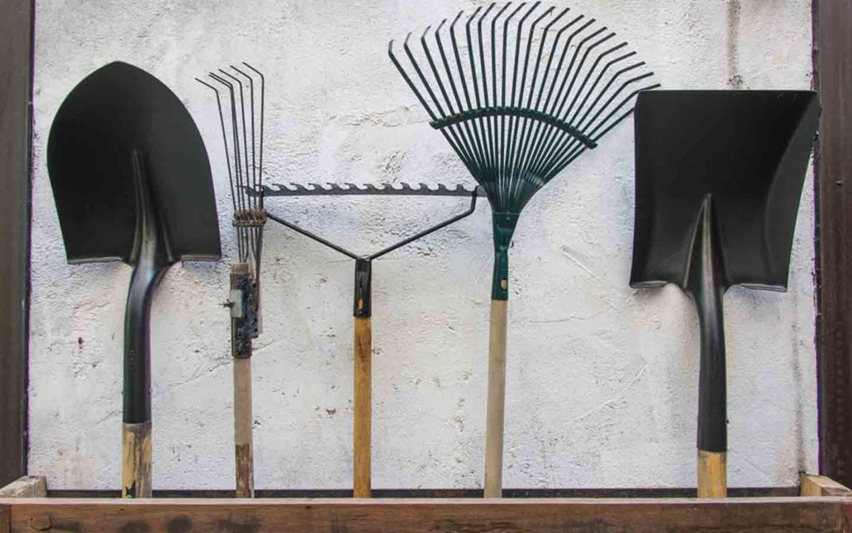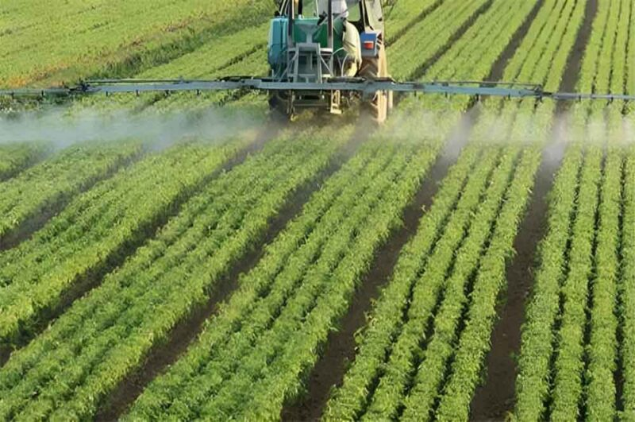

حدد الصورة التي تدل على الزراعة البدائية :

